**I.E. PANEBIANCO AMERICANO**

**TALLER DE CAPACIDADES FISICAS - CUALIDADES MOTRICES. GRADO: 11°.**

1. Que entiendes por velocidad de reacción?
2. Cita algunos sistemas del cuerpo humano que pueden incidir en la mejora de las capacidades fiscas básicas.
3. Sabrías decir si la carrera de 100 metros es un esfuerzo aeróbico o anaeróbico?
4. Cuando empujamos un carro lo movemos .¿Qué tipo de fuerza realizamos?
5. Por qué los músculos que realizan el ejercicio reciben más sangre que los que están en reposo?
6. Establece las diferencias entre resistencia aeróbica y anaeróbica.
7. Describe brevemente un ejemplo de test para medir la resistencia aérobica y otro para la resistencia anaeróbica.
8. Enumera los beneficios del entrenamiento de resistencia.
9. Escoge la definición correcta de flexibilidad:   
     
   Es la capacidad de no lesionarse cuando realizamos un movimiento.  
   Es la capacidad de realizar un movimiento de máxima anchura que permita la articulación o conjunto de articulaciones implícitas.  
   Es la capacidad que tiene el cuerpo para estirarse.
10. Qué beneficio se consigue con el trabajo de flexibilidad?  
      
    Mejorar la respiración.  
    Mejorar la postura corporal.  
    Mejorar la fuerza corporal.
11. Encuentra los 8 deportes que están definidos a continuación.

___________________: Juego entre dos equipos de once jugadores cada uno, cuya finalidad es hacer entrar un balón en una portería conforme a reglas determinadas, de las que la más característica es que dicho balón no puede ser tocado con las manos ni con los brazos.

___________________: Juego entre dos equipos de cinco jugadores cada uno, que consiste en introducir el balón en la cesta o canasta del contrario, situada a una altura determinada.

___________________: Juego practicado por dos personas o dos parejas, que se lanzan alternativamente una pelota, utilizando raquetas, por encima de una red, con el propósito de que la otra parte no acierte a devolverla.

___________________: Juego entre dos equipos de siete jugadores cada uno, que consiste en introducir el balón en la portería contraria siguiendo unas determinadas reglas, de las que la más característica es servirse de las manos.

___________________: Juego entre dos equipos, cuyos jugadores, separados por una red de un metro de ancho, colocada en alto en la mitad del terreno, tratan de echar con la mano un balón por encima de dicha red en el campo enemigo.

___________________: Deporte náutico consistente en mantenerse en equilibrio encima de una tabla especial que se desplaza sobre la cresta de las olas.

___________________: Deporte de los aficionados a la bicicleta.

___________________: Conjunto de actividades y normas deportivas que comprenden las pruebas de velocidad, saltos y lanzamiento.

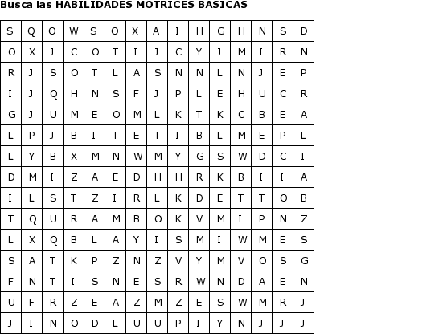

1. EJERCICIOS PARA SEGUIR ACTIVOS

<https://youtu.be/aygN9d4_ftE> (ENTRENAMIENTO FUNCIONAL)

<https://youtu.be/3CDDueKoG3s> (ENTRENAMIENTO FUNCIONAL)

<https://youtu.be/fzJGiNl_NVY> (QUEMA GRASA - GANAR FUERZA)